Влияние групповой и парной работы на развитие мотивации
Учитель начальных классов: Жукова Татьяна Алексеевна

Тема по самообразованию:

«Влияние групповой и парной работы на развитие мотивации в начальной школе».

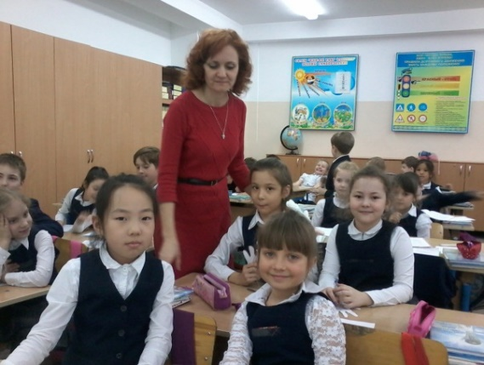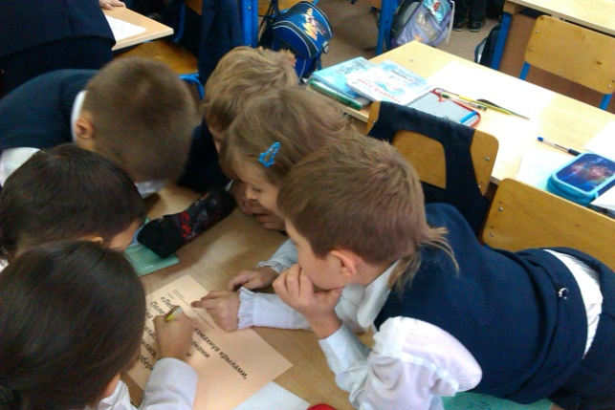
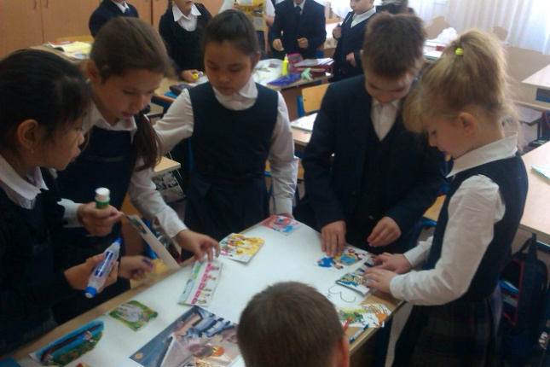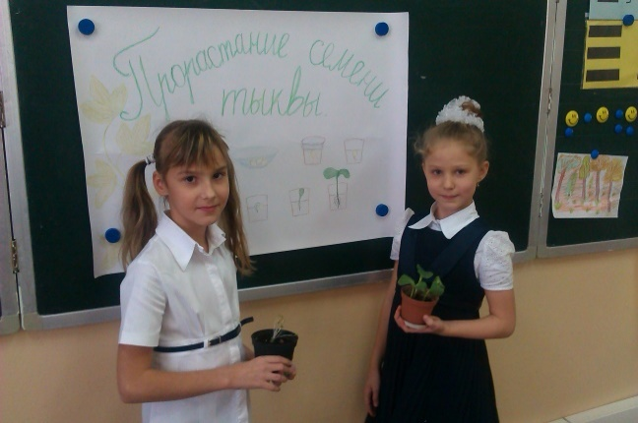

Отчет по самообразованию учителя начальных классов
за 2018-2019 учебный год.
Тема самообразования: «Влияние групповой и парной работы на развитие мотивации учащихся в начальной школе».
Цель: создание условий для формирования навыков парной и групповой работы в начальной школе.
Задачи:
-Продолжить обучать способам организации групп совместного взаимодействия;
-Учить планировать деятельность во время учебного процесса;
-Развивать навыки социально - культурного поведения.
-Формировать адекватную самооценку себя и партнера.

Время реализации проекта: 2018 – 2019 уч. год

Предполагаемые результаты: Результатом обучения и воспитания в начальной школе должна стать готовность детей к овладению современными средствами информации и способность их применять для самостоятельного получения знаний, т.е. развитии у детей начальных классов обще учебных умений и навыков (познавательных, коммуникативных, регулятивных). Поэтому, групповая работа создаёт благоприятные условия для включения всех школьников в активную работу на уроке.
Выделяются пять уровней учебной мотивации в начальной школе:
- Первый уровень – высокий уровень школьной мотивации, учебной активности.
- Второй уровень – хорошая школьная мотивация.
- Третий уровень – положительное отношение к школе, но школа привлекает таких детей внеучебной деятельностью.
- Четвертый уровень – низкая школьная мотивация.
- Пятый уровень – негативное отношение к школе, школьная дезадаптация.

На мотивацию влияют:
- Разный уровень дошкольной подготовки.
- Навык взаимодействия со сверстниками.
- Неуверенность.

Для развития мотивации в начальной школе с учетом индивидуальных особенностей детей я использую парные и групповые методы работы.
Работа в парах.
Целью этой работы является необходимость научить детей общаться друг с другом, не мешая другим, не перебивать, выслушивать друг друга до конца, принимать или опровергать (опровергать аргументированно!) мнение собеседника.
Работу в парах я пытаюсь вводить на многих уроках уже с первого класса. Главным в этот период становится выработка умения учащихся договариваться, конструктивно общаться. Для этого я знакомлю учащихся с основными правилами общения.
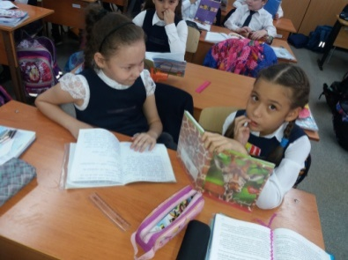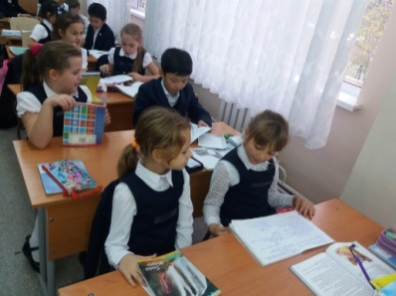

Правила общения в паре
- При разговоре смотри на собеседника
- Говори в паре тихо, чтобы не мешать одноклассникам
- Называй товарища по имени, внимательно слушай ответ, потому что потом будешь исправлять его, дополнять, оценивать. Объясняем, как следует сидеть за партой, как выражать согласие и возражение, как оказывать помощь и просить о ней.
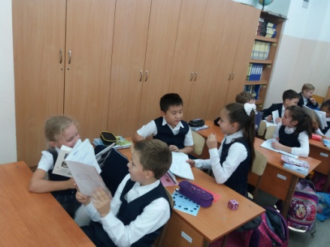
На уроках, работая в паре, я продолжаю учить школьников проверять друг друга. Учащиеся проверяют ответы, ход решения задачи, правильность и красоту письма, домашнее задание и т.д
Варианты работы в парах:
- Устная работа.
- Выполнение готовых заданий.
- Самостоятельное составление заданий и их решение.
- Взаимопроверка.
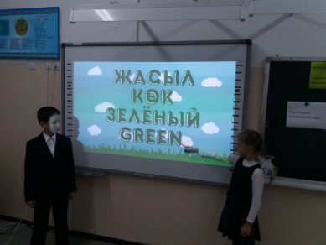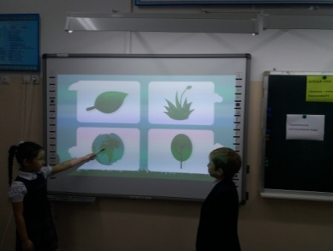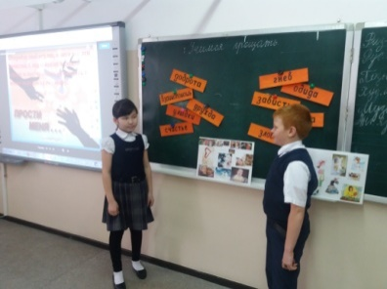
Одним из методов учебно-воспитательного процесса, которые учитель подбирает к каждому уроку, является групповая работа. Экспериментально установлено, что для того чтобы ребенок достиг самостоятельности в контрольно-оценочной сфере, взрослый должен выйти из ситуации непосредственного взаимодействия, сорганизовав действия самих детей. Сотрудничество с равно несовершенными партнерами является необходимым условием зарождения инициативности ребенка в учебных действиях, имеющих рефлексивную природу.
Результатом обучения и воспитания в начальной школе должна стать готовность детей к овладению современными средствами информации и способность их применять для самостоятельного получения знаний, т.е. речь идет о развитии у детей начальных классов обще учебных умений и навыков (познавательных, коммуникативных, регулятивных). Поэтому, групповая работа создаёт благоприятные условия для включения всех школьников в активную работу на уроке.
Работа в группах
Формирование групп:
- по уровню знаний
- по уровню познавательной активности,
- по темпераменту,
- по желанию,
- по требованию учителя
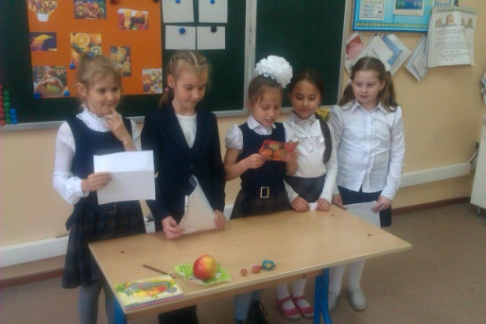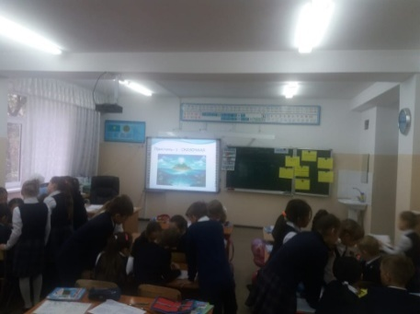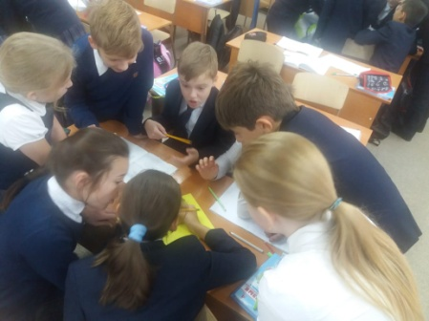
В процессе ведения групповой работы выделяем следующие элементы:
- постановка познавательной задачи (проблемной ситуации);
- раздача дидактического материала;
- планирование работы в группе;
- индивидуальное выполнение задания, обсуждение результатов;
- обсуждение общего задания группы (замечания, дополнения, уточнения);
- сообщение о результатах работы группы;
- общий вывод о работе групп и достижении поставленной задачи.
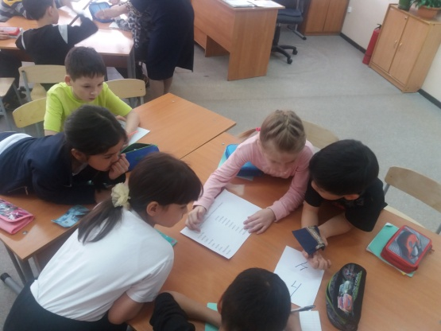
Работая в группе, учащиеся соблюдают правила совместной работы
- Работать дружно, быть внимательными друг к другу, вежливыми, не отвлекаться на посторонние дела, не мешать друг другу, вовремя оказывать помощь, выполнять указания старшего.
- Своевременно выполнять задание: следить за временем, доводить начатое дело до конца.
- Качественно выполнять работу (аккуратно, без ошибок), соблюдать технику безопасности.
- Уметь защищать общее дело и свою работу в частности.
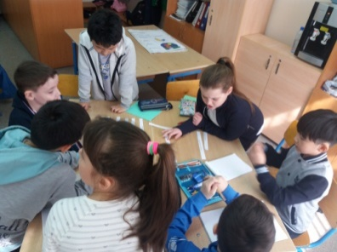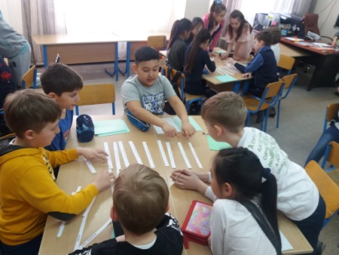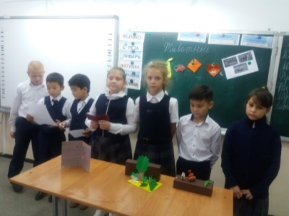

При организации групповой деятельности учителю необходимо помнить следующее:
- нельзя принуждать к общей работе детей, которые не хотят вместе работать;
- следует разрешить отсесть в другое место ученику, который хочет работать один;
- групповая работа должна занимать не более 15-20 минут в I–II классах, не более 20-30 минут – в III–IV классах;
- нельзя требовать в классе абсолютной тишины.
- нельзя наказывать детей лишением права участвовать в совместной работе.
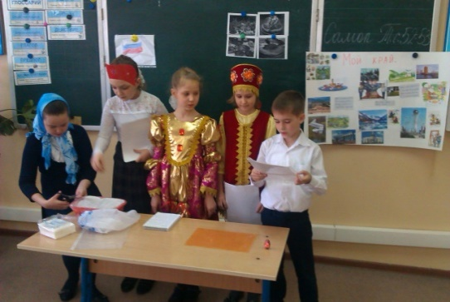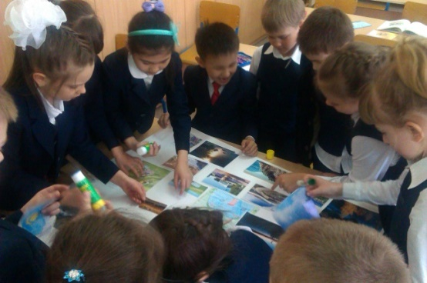
Групповые формы работы можно использовать на разных этапах урока
- этап актуализации знаний (при выполнении устной работы);
- на этапе закрепления и повторения (при проведении самостоятельной работы);
- на этапе открытия новых знаний (при реализации проблемных ситуаций);
- при подведении итога урока (при выполнении обобщений и формулировки выводов).
Используя на своих уроках парные и групповые формы работы, я могу назвать плюсы и минусы.
^{Плюсы}
- Возрастает объем усваиваемого материала и глубина его понимания;
- На формирование понятий, умений, навыков тратится меньше времени, чем при фронтальном обучении;
- Ученики получают большое удовольствие от занятий, комфортней чувствуют себя в школе;
- Возрастает творческая самостоятельность учащихся;
- Сплоченность класса возрастает;
- Дети начинают понимать друг друга и самих себя, относятся друг к другу и к себе с большим уважением;
- В то же время растет самокритичность: ребенок, имевший опыт работы со сверстниками, более точно оценивает свои возможности, лучше себя контролирует.
- Дети помогают в учебе своим товарищам, с большим уважением и менее потребительски относятся к труду учителя.
- Приобретаются навыки, необходимые для жизни в обществе: самостоятельность, ответственность, такт, умение строить свое поведение с учетом позиций других людей;
- Учитель получает возможность реально осуществлять индивидуальный подход к учащимся; учитывать их взаимные склонности, способности, темп работы при делении класса на группы, давать группам задания, дифференцированные по трудности;
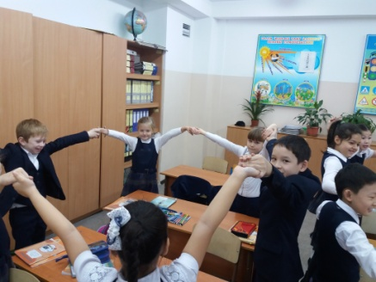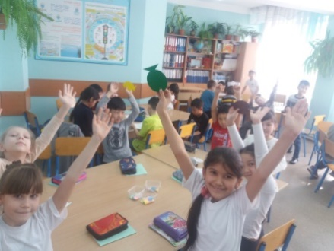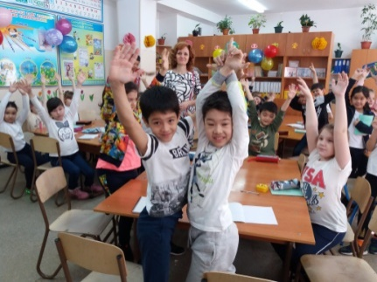
Минусы
- Групповой и парной работе надо сначала научить
- Организация парной и групповой работы требует от учителя особых умений, усилий
- Некоторые ученики могут пользоваться результатами труда более сильных одноклассников
- Для некоторых детей разделение на группы – процесс болезненный
Заключение
Групповая и парная работа снимает внутреннее напряжение школьников, скованность, дискомфорт. Исчезает боязнь вызова к доске, неудачного ответа. Учебное пространство становится для детей местом творческого полёта, реализации своего интеллектуального и творческого потенциала.
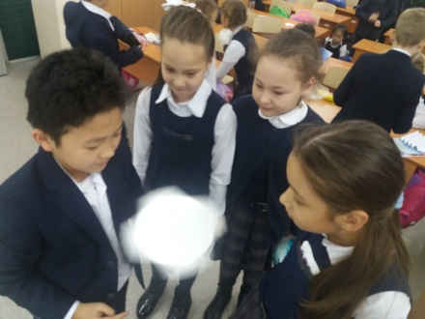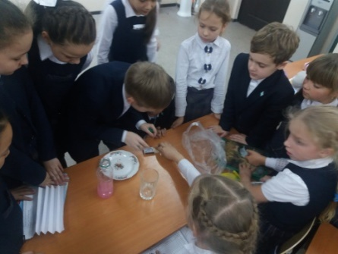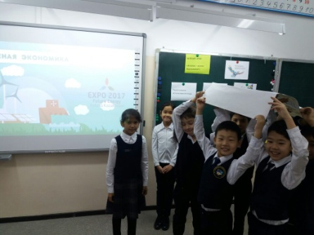
Как показывает практика, систематическая организация групповой и парной работы учащихся способствует глубокому усвоению учебного материала: ученик, проговаривая информацию, лучше её усваивает. Кроме того, работа в группе и в паре способствует возникновению интереса к процессу учения, приходит чувство удовлетворённости не только результатами, но и самим процессом обучения.
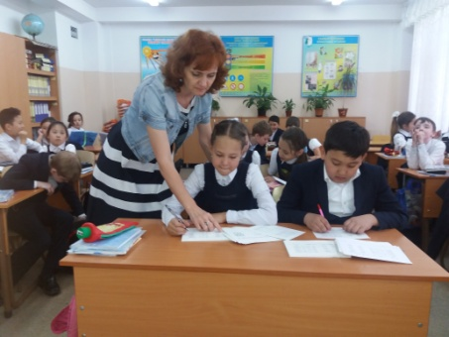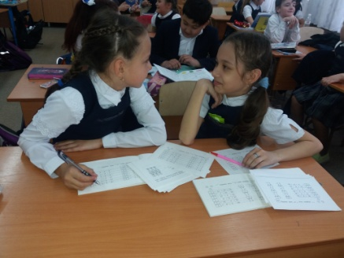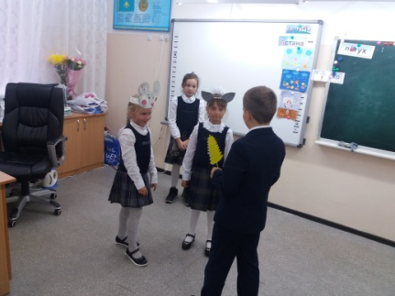
Выводы:
Успешность важна для каждого ребенка. Надо доказать и показать каждому, что его работа имеет значение и для группы, в которой он работал, и для всего класса, и для учителей и родителей. Дети научились работать в команде, договариваться между собой, находить нестандартные решения, приобрели навыки работы с книгой и другими источниками информации. Они стали проявлять инициативу, начали мыслить творчески. Благодаря парной и групповой работе, повысилась мотивация. Я смогла разжечь в ребятах интерес к исследованию, стремлению активно участвовать в различных конкурсах, олимпиадах.. Никто не остался равнодушным. Об этом говорят результаты.

